民革宜春市委会2025年部门预算

目 录

第一部分 民革宜春市委会概况
一、部门主要职责
二、机构设置及人员情况
第二部分 民革宜春市委会2025年部门预算表
一、《收支预算总表》
二、《部门收入总表》
三、《部门支出总表》
四、《财政拨款收支总表》
五、《一般公共预算支出表》
六、《一般公共预算基本支出表》
七、《财政拨款“三公”经费支出表》
八、《政府性基金预算支出表》
九、《国有资本经营预算支出表》
十、《部门整体支出绩效目标表》
十一、《项目绩效目标表》
第三部分 民革宜春市委会2025年部门预算情况说明
一、2025年部门预算收支情况说明
二、2025年“三公”经费预算情况说明
第四部分 名词解释
第一部分 民革宜春市委会概况

一、部门主要职责
1 、贯彻、执行上级组织和同级代表大会的决议、决定，定
期向上级组织报告工作；
2 、听取和审议主任委员会的报告；
3 、讨论、决定本地区重大事务，履行参政议政、民主监督、政治协商职能；
4 、选举民革宜春市委会组成同级委员会。
二、机构设置及人员情况
2025年中国国民党革命委员会宜春市委员会（以下简称民革宜春市委会）共有预算单位 1 个，为中国国民党革命委员会宜春市委员会本级。
编制人数小计4人，其中：行政编制人数4人。实有人数小计4人，其中：在职人数小计4人。

- 民革宜春市委会2025年部门预算表
（详见附表）

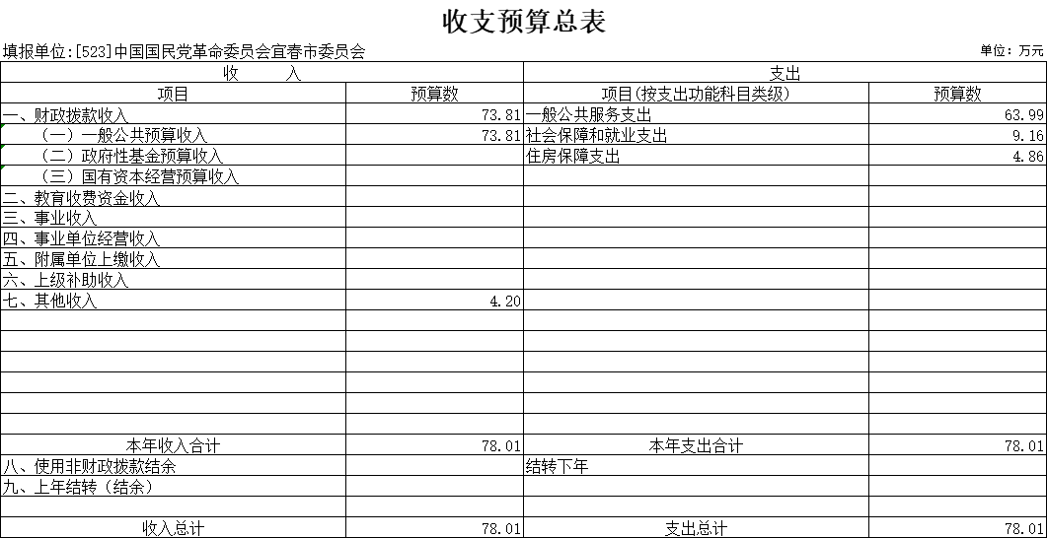

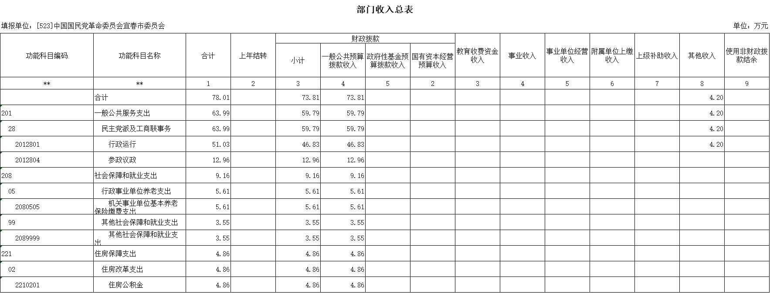

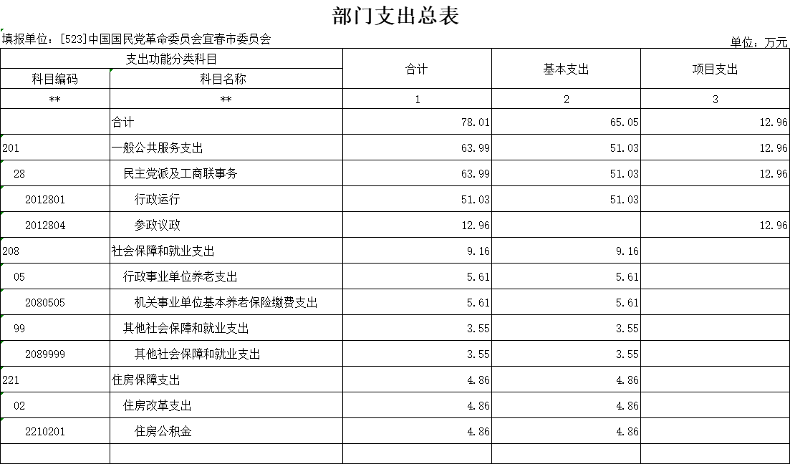

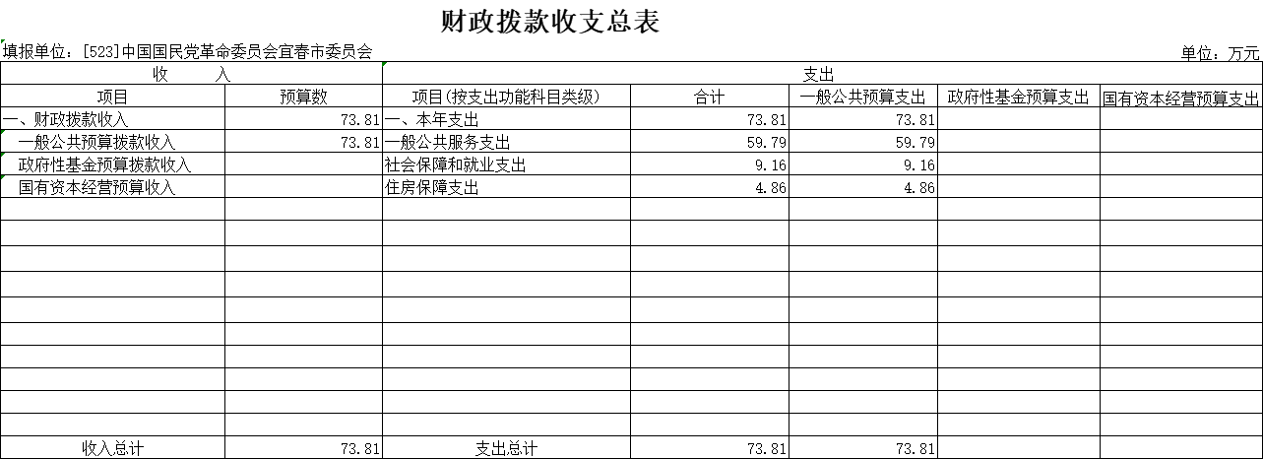

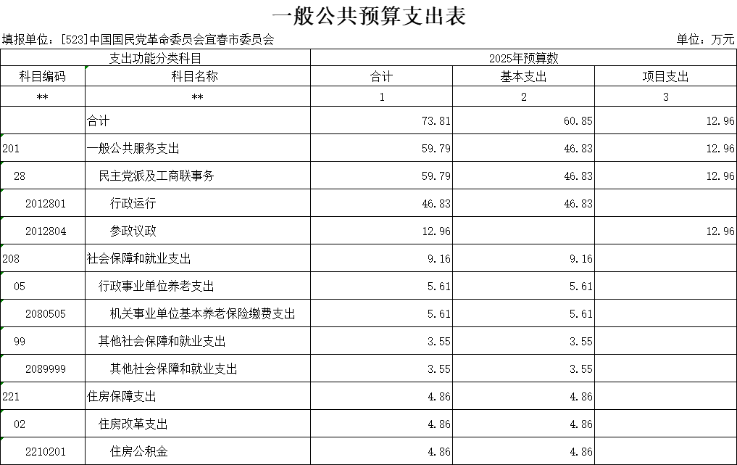

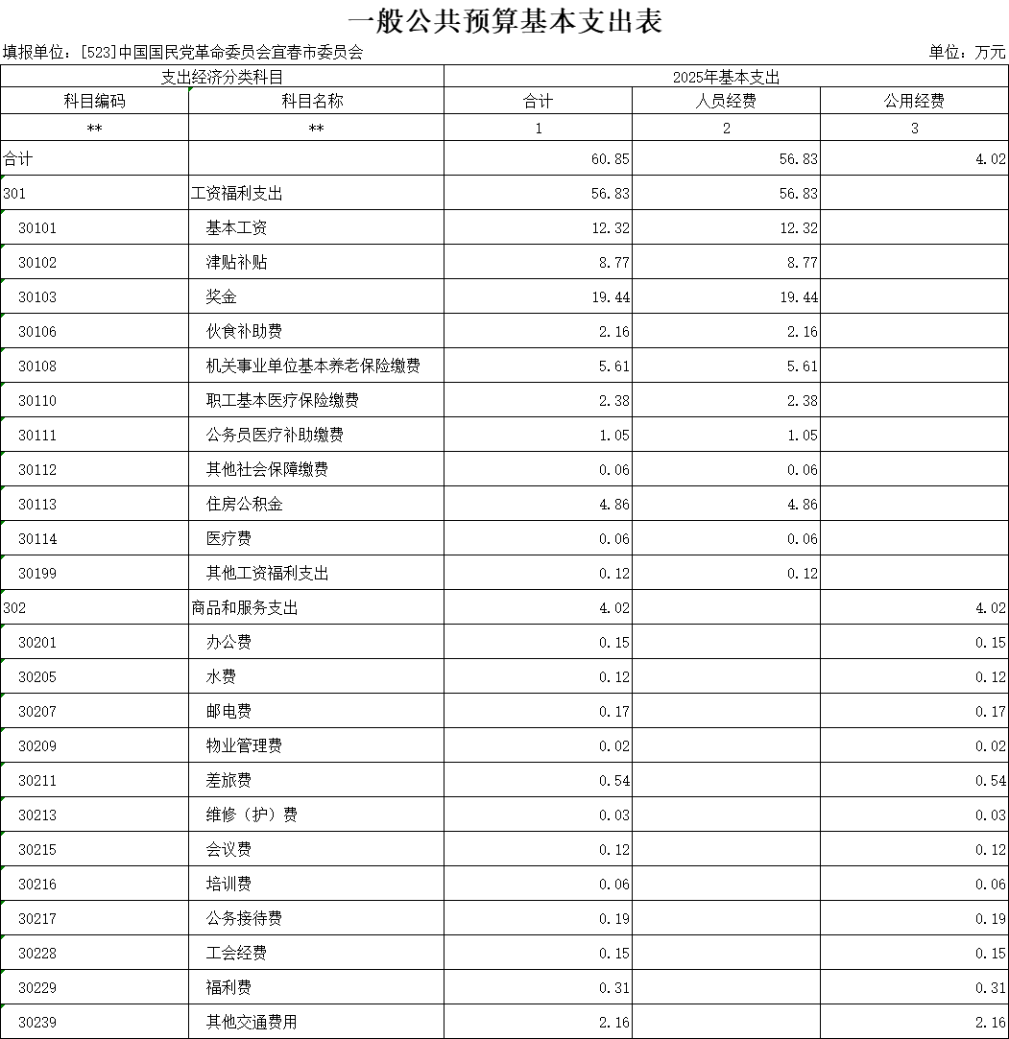

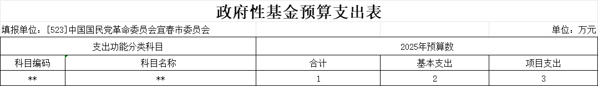
注：若此表为空表，则为该部门无政府性基金收支

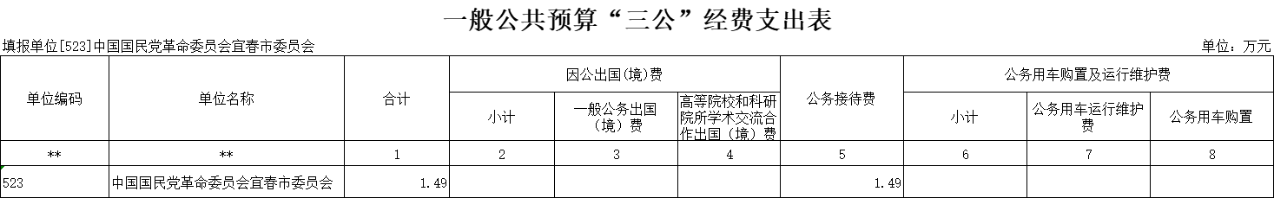

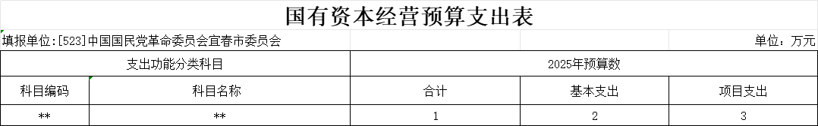
注：若此表为空表，则为该部门无国有资本经营收支

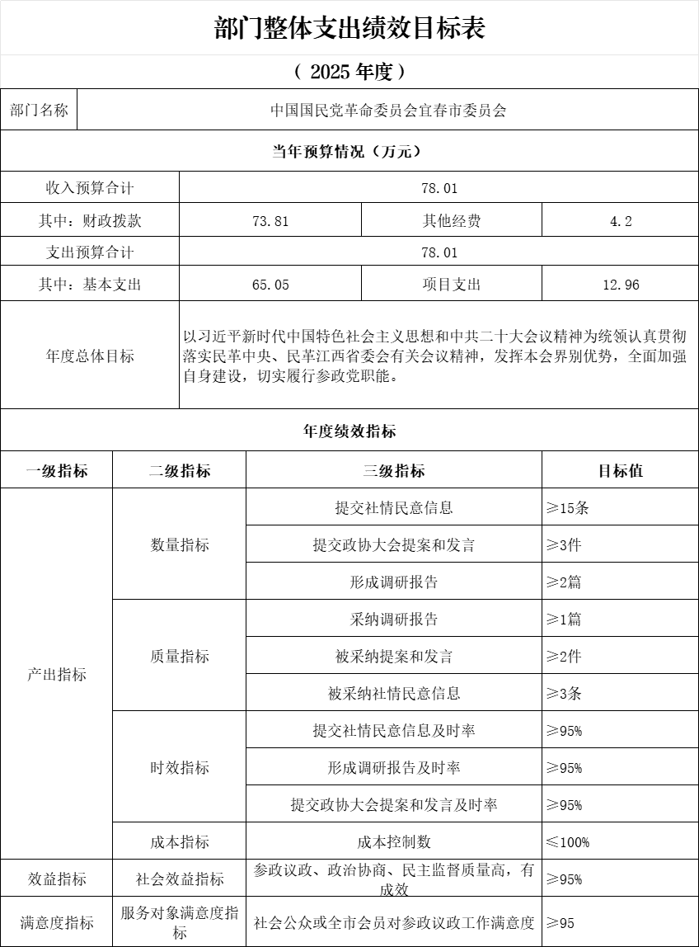
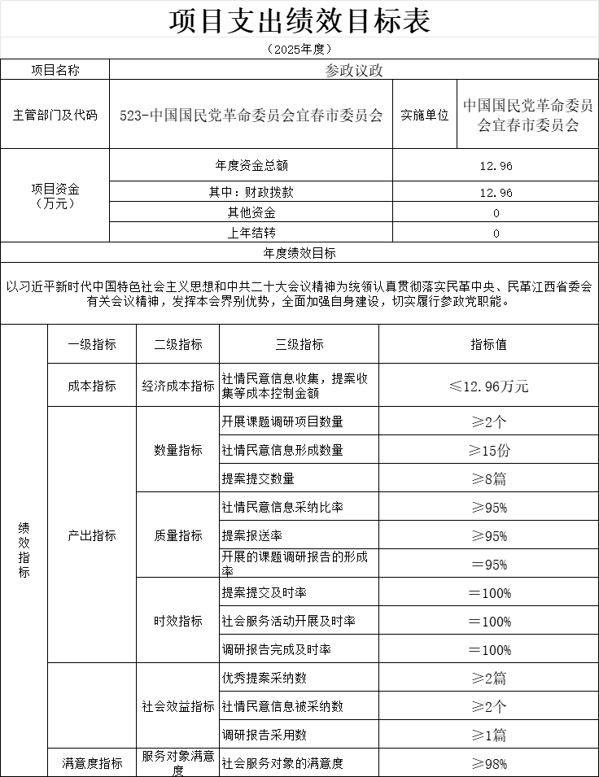

第三部分 民革宜春市委会2025年部门预算情况说明

一、2025年部门预算收支情况说明
（一）收入预算情况
2025年民革宜春市委会收入预算总额为 78.01 万元，与上年预算安排持平，其中：财政拨款收入 73.81 万元，与上年预算安排持平；其他收入 4.20 万元，与上年预算安排持平。
（二）支出预算情况
2025年民革宜春市委会支出预算总额为 78.01 万元，与上年预算安排持平；其中：
按支出项目类别划分：基本支出 65.05 万元，与上年预算安排持平；其中：工资福利支出 56.83 万元，商品和服务支出 8.22 万元，对个人和家庭的补助 0 万元。项目支出 12.96 万元，与上年预算安排持平；包括商品和服务支出 12.96 万元。
按支出功能科目划分：一般公共服务支出 63.99 万元，与上年预算安排持平；社会保障和就业支出 9.16 万元，与上年预算安排持平；住房保障支出 4 .86 万元，与上年预算安排持平。
按支出经济分类划分：工资福利支出 56.83 万元， 与上年预算安排持平；商品和服务支出 21. 18 万元，与上年预算安排持平。
（三）财政拨款支出情况
2025年民革宜春市委会财政拨款支出预算 73.81 万元，与上年预算安排持平；
按支出功能科目划分：一般公共服务支出 59.79 万元，社会保障和就业支出 9.16 万元，住房保障支出 4 .86 万元。
按支出项目类别划分：基本支出60.85万元，与上年预算安排持平，其中：工资福利支出56.83万元，商品和服务支出4.02万元，对个人和家庭的补助 0 万元；项目支出12.96万元，与上年预算安排持平，包括商品和服务支出12.96万元。
（四）政府性基金情况
本部门没有使用政府性基金预算拨款安排的支出
（五）国有资本经营情况
本部门没有使用国有资本经营预算拨款安排的支出
（六）机关运行经费等重要事项的说明
2025年部门机关运行费预算 4.02 万元，与上年预算安排持平，主要原因是 落实过紧日子，节约开支 。
（七）政府采购情况
2025年部门所属各单位政府采购总额 0.10 万元，其中: 政府采购货物预算 0 万元， 政府采购工程预算 0 万元， 政府采购服务预算 0.10 万元。
（八）国有资产占有使用情况
截至2024年7月31日， 部门共有车辆 0 辆，其中：一般公务用车实有数 0 辆。
2025年部门预算安排购置车辆 0 辆，安排购置单位价值200万元以上大型设备具体为： 无 。
（九）参政议政项目情况说明
（1）项目概述：突出民革在社会、“三农”和生态建设等 领域的界别特色，形成一批特色鲜明、选题新颖、见解独到的参政议政成果，彰显了宜春民革组织的新作为。
（2）立项依据：民革宜春市委会“三定方案”核心职能。
（3）实施主体：参政议政是民主党派的最主要职能，也是 民革的工作重点。务必认真贯彻民革中央 “举全党之力抓参政议政”要求，努力在参政议政工作中取得新成效。
（4）实施方案：一是加强人才培养。二是加强机制建设。 三是提升履职实效。把握好三个重点：党和政府工作的重点、人 民群众关心的热点和民革自身的特点。要围绕民革参政议政三大特色 “三农、涉台、法律”开展专题调研。
（5）实施周期：全年
（6）年度预算安排：参政议政经费12.96 万
二、2025年“三公”经费预算情况说明
2025年民革宜春市委会“三公”经费财政拨款安排 1.49 万元，其中：
因公出国 0 万元，比上年增（减） 0 万元，主要原因是：与上年安排保持一致。
公务接待 1.49 万元，比上年增（减） 0 万元，主要原因是：落实各级要求，坚持过紧日子思想。
公务用车运行 0 万元，比上年增（减） 0 万元，主要原因是：与上年安排保持一致。
公务用车购置 0 万元，比上年增（减） 0 万元，主要原因是：与上年安排保持一致。

第四部分 名词解释

一、收入科目
各部门结合实际进行解释。
（一）财政拨款：指市本级财政当年拨付的资金。
（二）教育收费资金收入：反映实行专项管理的高中以上学费、住宿费，高校委托培养费，函大、电大、夜大及短训班培训费等教育收费取得的收入。
（三）事业收入：指事业单位开展专业业务活动及辅助活动取得的收入。
（四）事业单位经营收入：指事业单位在专业业务活动及辅助活动之外开展非独立核算经营活动取得的收入。
（五）附属单位上缴收入：反映事业单位附属的独立核算单 位按规定标准或比例缴纳的各项收入。包括附属的事业单位上缴的收入和附属的企业上缴的利润等。
（六）上级补助收入：反映事业单位从主管部门和上级单位取得的非财政补助收入。
（七）其他收入：指除财政拨款、事业收入、事业单位经营收入等以外的各项收入。
二、支出科目
对部门预算中涉及的支出功能分类科目（明细到项级），结合部门实际，参照《2024年政府收支分类科目》的规范说明进行解释。
三、相关专业名词
一、收入科目
（一）财政拨款：指市级财政当年拨付的资金。
（二）其他收入：指除财政拨款、事业收入、事业单位经营收入等以外的各项收入。
（三）上年结转和结余：填列 2024 年全部结转和结余的资金数，包括当年结转结余资金和历年滚存结转结余资金。
（四）其他收入：指除财政拨款、事业收入、事业单位经营收入等以外的各项收入。
（五）上级补助收入：反映事业单位从主管部门和上级单位取得的非财政补助收入。
（六）上年结转和结余：填列 2024 年全部结转和结余的资金数，包括当年结转结余资金和历年滚存结转结余资金。
二、支出科目
（一）一般公共服务支出（类）民主党派及工商联事务（款）行政运行（项）：指反映行政单位（包括实行公务员管理的事业单位）的基本支出。
（二）一般公共服务支出（类）民主党派及工商联事务（款）一般行政管理事务（项）：指反映行政单位（包括实行公务员管 理的事业单位）未单独设臵顶级科目的其他项目支出。
（三）一般公共服务支出（类）民主党派及工商联事务（款）参政议政（项）：指反映各民主党派为参政议政进行的调研、会议、检查等方面的支出。
（四）一般公共服务支出（类）民主党派及工商联事务（款）其他民主党派及工商联事务（项）：指反映除上述项目以外其他用于民主党派及工商联事务方面的支出。
（五）社会保障和就业支出（类）行政事业单位离退休（款）未归口管理的行政单位离退休（项）：指反映未实行归口管理的行政单位（包括实行公务员管理的事业单位）开支的离退休支出。
（六）医疗卫生与计划生育一般公共服务支出：指行政单位及参照公务员法管理的事业单位，用于保障机构正常运行、开展日常工作的基本支出。
（七）住房保障支出：指行政事业单位按人力资源和社会保障部、财政部规定的基本工资和津贴补贴以及规定比例为职工缴 纳的住房公积金方面的支出。

